Sok: een sok is een klein kledingstuk voor om je voeten en enkels. (sokken zijn korter dan kousen)

Kous: een kous is een kledingstuk voor om je voet en je been. (kousen zijn langer dan sokken

Panty: het zijn hele dunne kousen met een broekje eraan.

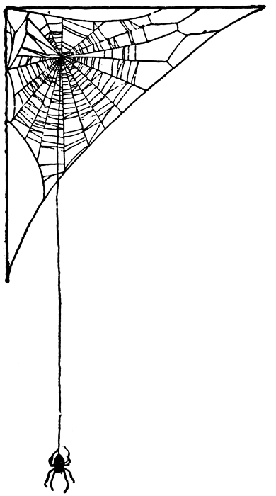
Maillot: dat zijn lange, dikke kousen met een broekje eraan.
panty
maillot
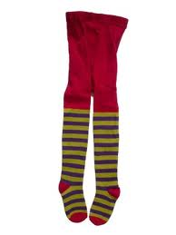
kous
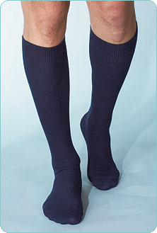

sok
